Rodičovská schůzka 9. 9. 2021

Vize: „Společná cesta za vzdělání s důvěrou a respektem“ - v ŽK, v ŠVP, v koncepci školy

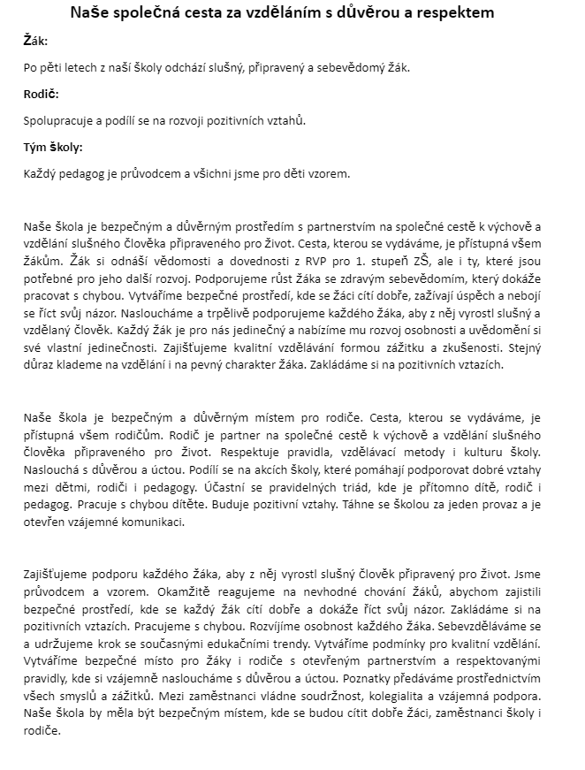

Rodičovská schůzka 9. 9. 2021

Nový ŠVP: Vize, předmět AJ – od 1. r. – seznamování s jazykem zaměřeno hlavně na poslech a na mluvení, psaní až od 3. roč., OR – vychází ze vzdělávací oblasti člověk a jeho svět Jazyk a jazyková komunikace a z průřezového tématu Osobnostní a sociální výchova, Informatika od 4. r.

Nová ŽK: Důležité změny – podpisy! Za každou známkou, za každou informací. Každý den ŽK otevřít a podepsat. Je to důkaz, že informaci mají, že ji viděli.

Týdenní plány: Číst je.

Kroužky: Do konce září ne, pak se uvidí.

Plavání: 26. 11. – 25. 2. 2021, do konce října potvrzení o zákazu plavání.

Učení venku: Převlečení ven.

Spuštění e-shopu s oblečením: V nejbližší době. Dáme informace na web.

Platby: ŠD 350 Kč pololetně.

SRPŠ: Rodičovská organizace – zvolit zástupce výboru za rodiče. Zástupci výboru odhlasují výši příspěvků.

Plánované akce:
13. - 15. 9. 2021 - Adaptační kurz 2. ročník
17. 9. 2021 - Ukliďme Česko
21. 9. 2021 - Edufest
27. 9. 2021 – Sazka olympijský víceboj
25. 10. 2021 – Focení vánočních sad
26. 10. 2021 - Halloween
9. 11. 2021 - Pedagogická rada
od 10. 11. 2021 - Dobrovolné společné třídní schůzky a povinné trojlístky
17. 11. 2021 - Lampionový průvod
19. 11. 2021 – Adventní tvoření
26. 11. 2021 - Zahájení plaveckého výcviku
28. 11. 2021 – Koncert dětí v kostele sv. Jakuba, Adventní trhy u kostela sv. Jakuba
3. 12. 2021 - Mikulášská nadílka
prosinec - Vánoční besídky pro rodiče

Seznámení s třídním tématem a společnou hrou
AJ ve 3. ročníku – PS je pouze podklad k výuce. Závazný je náš ŠVP. Děti dostanou sešit, podle kterého se můžou doma připravovat. To, co bude v sešitě, je závazné. Př. V učebnici číslice do 100 – předepsaný základ ŠVP je do 20.
Třídní fond: Zbalo 299, vybírat 100 Kč.
Čtenářský deník: Jednou za čtvrt roku. Termín v listopadu.
Vše podepsat - pera, nůžky, lepidla...!
Podepisovat ŽK v kolonce podpis - děti si někdy kroužkují samy.
Vše obalit.
Už jsou třeťáci. Připravovat se podle rozvrhu. Vést k samostatnosti.
Zástupci výboru SRPŠ za naši třídu: I. Konrády, M. Stříbrná
Společné zamyšlení: Na co se těším? Z čeho mám obavy?

